Кинетика растворимости UO_{2,05} в жидкостях биологического значения
Строганов Н.А.
Студент, 4 курс специалитета
Московский государственный университет имени М.В. Ломоносова,
химический факультет, Москва, Россия
E-mail: 210211rrr@mail.ru
При различных сценариях поступления радионуклидов в окружающую среду, таких как ядерные взрывы и аварии с разрушением активной зоны реактора, одной из основных форм радионуклидов являются «горячие» частицы. Они представляют значительную опасность для людей в связи с возможностью попадания внутрь (преимущественно при дыхании или проглатывании). Это обуславливает важность исследования скорости растворения окисленных форм урана в биологических жидкостях для определения потенциальной опасности для организма человека урановых «горячих» частиц.
Данная работа посвящена исследованию кинетики растворения UO_{2,05} в имитаторах различных жидкостей биологического значения: желудочной, кишечной и легочной (в дальнейшем для сравнения был так же проведён эксперимент с 0,01М HCl).
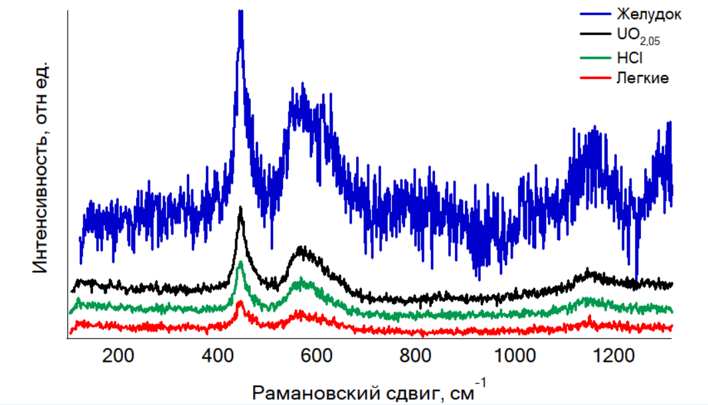
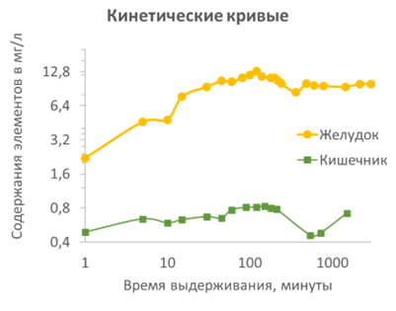
Б
А
Рис. 1. А. Кинетические кривые для желудочной и кишечной жидкости; Б. Рамановские спектры осадков
Для имитаторов желудочной и кишечной жидкостей были получены зависимости (рис.1А), схожие между собой. Спустя примерно 3 - 4 часа после начала эксперимента достигается максимум концентрации, после чего происходит её падение (по изначальному предположению – в связи с образованием новой фазы) с дальнейшим возрастанием и выходом на плато. Итоговая концентрация для желудочной жидкости составила около 9,8 мг/л, для кишечной – около 0,72 мг/л.
Нерастворившиеся остатки после кинетического эксперимента были исследованы методом рамановской спектроскопии (рис.1Б).
Пики исследованных осадков совпадают с характерными для UO_{2,05} (445, 520 и 1150 см⁻¹), из чего можно сделать вывод об отсутствии в них других примесей и образования новой фазы, но не позволяет объяснить кинетические кривые.
На основе полученных результатов можно сделать вывод о том, что наблюдающиеся на кинетических кривых минимумы концентрации объясняются не появлением новой твёрдой фазы, а связыванием урана с органическим веществом, содержащимся в имитаторе жидкостей организма, например, пепсином или цитратами. Этот вопрос требует дальнейшего исследования изменений, происходящих в твердой фазе.
Работа выполнена при поддержке Российского Научного Фонда, грант номер 19-73-20051.

